PRILAGOĐENO DJECI!

Kako pobijediti strah i anksioznost?
Lara Buljan Gudelj, mag. psych.

Udruga Rast

TABLICA SADRŽAJA

Strah ili anksioznost? ………………………………………………………………………………………………………3
Tjelesni aspekti straha……………………………………………………………………………………………………..4
Strah dolazi iz naših misli!....................................................................................................6
Usmjeri svoje ponašanje………………………………………………………………………………………………….6
Prepoznaj i zamijeni pogrešne misli…………………………………………………………………………………7
Suoči se sa svojim strahovima………………………………………………………………………………………….8

Strah ili anksioznost?

Strah je osnovna ljudska emocija. Iako nam je neugodna, postoji s razlogom, evolucijski je uvjetovana i njena funkcija je potaknuti nas da se zaštitimo. Pitate se kako?
Zamislite sljedeću situaciju: Čovjek se nalazi u šumi, šeće planinskim putem i u daljini ugleda velikog medvjeda. U njemu se javlja strah koji automatski aktivira evolucijski mehanizam bori se ili bježi (eng. fight or flight). Vrlo brzo zaključi da ne bi bilo dobro upuštati se u borbu s medvjedom pa odluči pobjeći iz situacije skrećući na drugi put. Da se nije prepao, neoprezno bi se približio medvjedu i doveo se u neposrednu opasnost. Dakle, strah je u određenoj mjeri dobar. Slično je i sa situacijom oko korona virusa u kojoj se trenutno nalazimo. Osjećaj straha motivira nas pridržavati se propisanih mjera kako bismo se zaštitili. Također, izvanredne situacije u ljudima bude raznovrsne emocije i zapravo ništa što trenutno osjećamo nije neprimjereno ili neobično.

Problem se javlja kada intenzitet straha prelazi mjeru, koči nas i onemogućava u svakodnevnom funkcioniranju.
Po istom principu djeluje i anksioznost koja se u nečemu ipak razlikuje od straha.
Strah se odnosi na trenutnu situaciju u kojoj se nalazimo i relativno kratko traje (strah od zmije) dok anksioznost može trajati dugo i odnosi se na iščekivanje nekog budućeg događaja (usmeno ispitivanje u školi).

Čega se sve ti bojiš? Zaokruži svoje odgovore.

a c e | strah od životinje (zmija, pas, pauk) strah od visine  potresa, munja ili grmljavine | b d f | strah od mraka  strah od javnog izlaganja  ostati sam kod kuće/ odvojiti se od roditelja
g | medicinskih postupaka | h | ismijavanja
i | malih ili zatvorenih prostora | j | ismijavanja
k | upoznavanja novih ljudi | l | školskog ispitivanja

Kad su ljudi tjeskobni ili prestrašeni, često zapaze brojne promjene u svome tijelu.
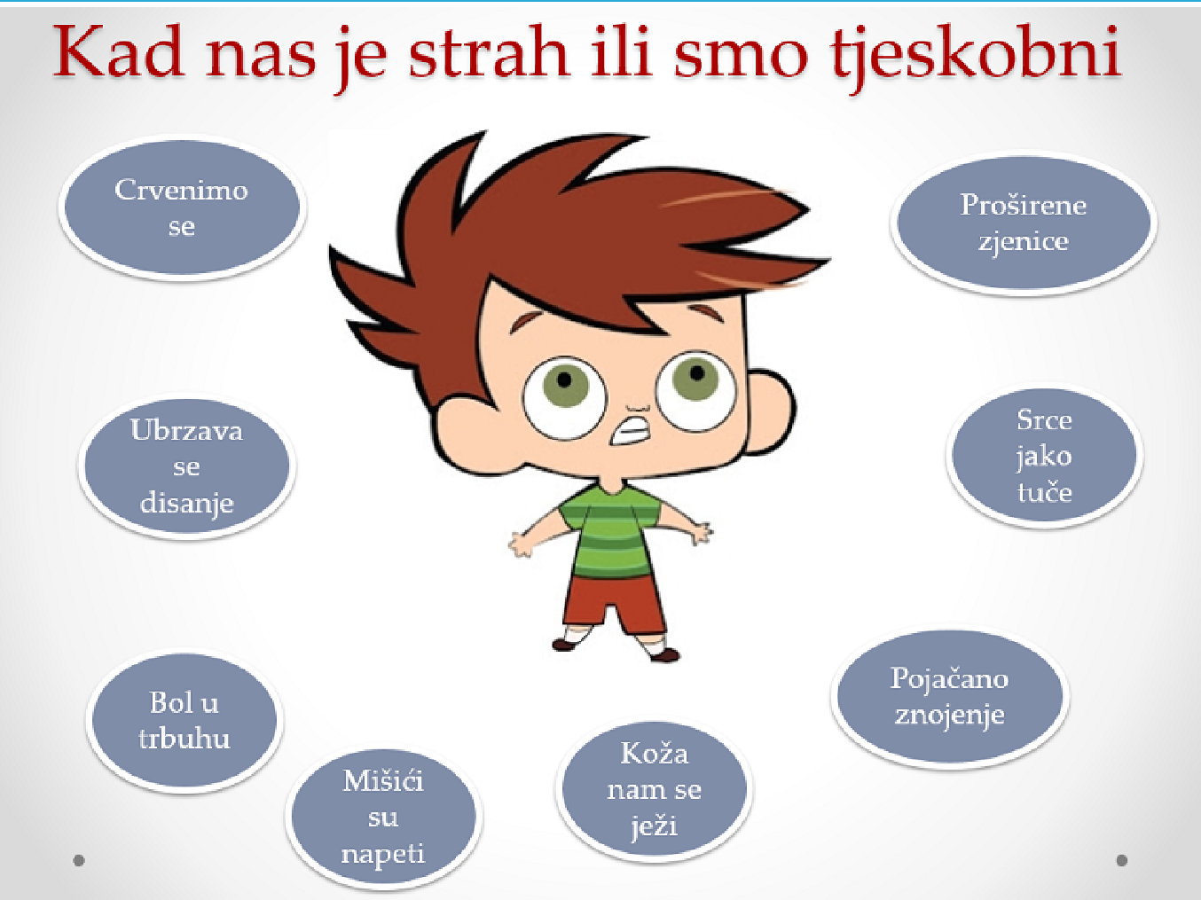

Zamisli svoj najveći strah ili situaciju koja ti izaziva tjeskobu pa na crtežu obojaj dijelove tijela u kojima osjećaš nelagodu.

Razumijevanje tih znakova i razlikovanje njihove jačine pomoći će ti prepoznati da postaješ uznemiren.
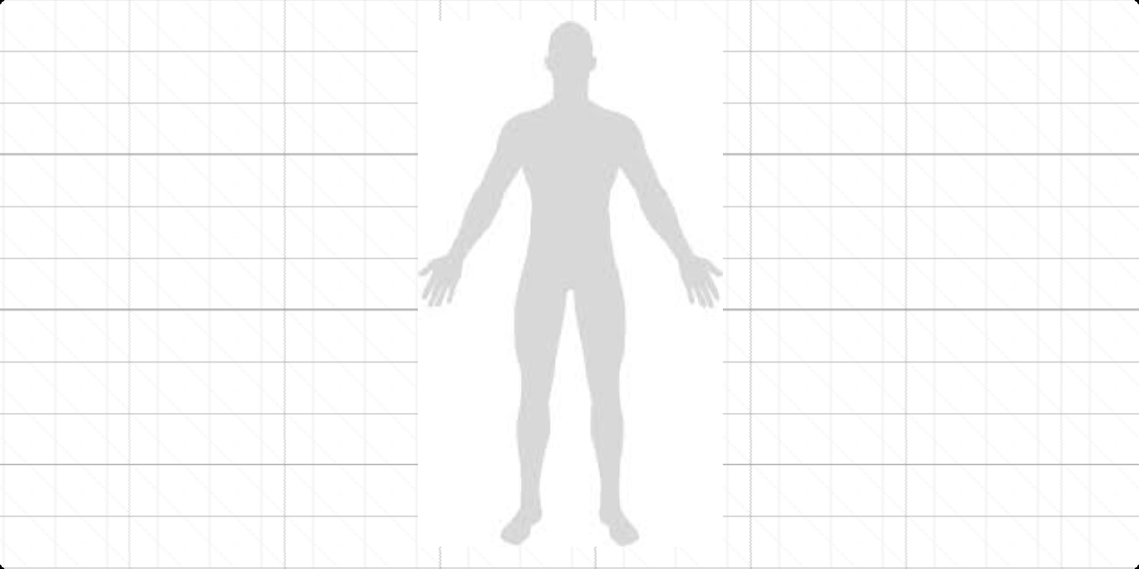

Sve što doživljamo izaziva određene misli, osjećaje i ponašanje. Naši osjećaji uvijek su u međuodnosu s našim mislima i ponašanjem.

Tjelesna aktivnost prvi je korak u savladavanju emocionalnih ili psihičkih poteškoća. Trčanje, šetnja, vožnja bicikla ili rola, plivanje, igranje timskih sportova mogu ti pomoći da se riješiš

Tjelesna aktivnost prvi je korak u savladavanju emocionalnih ili psihičkih poteškoća. Trčanje, šetnja, vožnja bicikla ili rola, plivanje, igranje timskih sportova mogu ti pomoći da se riješiš osjećaja tjeskobe i učiniti da se osjećaš bolje.
Tjelovježbom se luči hormon sreće!
Neki ljudi mogu odgoditi ili isključiti negativne misli i osjećaje tako da se udube u neku aktivnost. Aktivnosti koje skreću pažnju s problema mogu biti raznolike: čitanje, gledanje filmova, igranje društvenih igara, sviranje instrumenta, crtanje, slušanje glazbe.
U sljedeću tablicu upiši aktivnosti kojima ćeš ti pokušati isključiti negativne misli i osjećaje. osjećaja
Tjelesna aktivnost | Druge aktivnosti
i ljudi mogu odgoditi ili isključiti negativne misli i osjećaje tako da se udube u

t. Aktivnosti koje skreću pažnju s problema mogu biti raznolike: čitanje, gledanje filmova, igranje društvenih igara, sviranje instrumenta, crtanje, slušanje glazbe.
U sljedeću tablicu upiši aktivnosti kojima ćeš ti pokušati isključiti negativne misli i osjećaje.

Npr. ako na ulici sretnemo psa i pomislimo: "Kako sladak pas!" i naši osjećaji bit će ugodni (sreća, zadovoljstvo) pa ćemo se i ponašati u skladu s tim (pomaziti psa ili se igrati s njim).
S druge strane, ako pomislimo: "Sigurno će me ugristi!", naši osjećaji će biti neugodni (strah, tuga) pa ćemo se i ponašati u skladu s tim (pobjeći, početi plakati, tražiti pomoć).
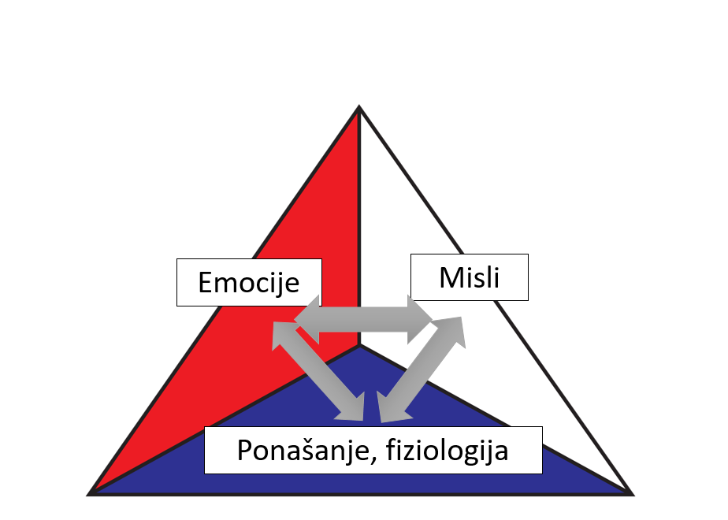

Na što možemo najlakše djelovati? Obično djeca i odrasli odgovore- misli, međutim, ponekad je jako teško prestati na nešto misliti. Sjetimo se samo reklame koja nam govori- Nemoj misliti na torticu. Ipak je najlakše od svega promijeniti naše ponašanje.

Važno je prepoznati svoje negativne, kritizirajuće ili uznemirujuće misli. Tjeskobni ljudi:
* često imaju vrlo negativne misli
* teško im je misliti, čuti ili vidjeti išta dobro o sebi
* ne prepoznaju svoje pozitivne vještine
* češće očekuju da će se dogoditi loše stvari
* manje vjeruju u to da mogu biti uspješni
* imaju mračan pogled na svoju budućnost
Misaone zamke su razmišljanja na određeni negativan način. Nabrojat ćemo 4:
Negativne naočale- dopuštaju ti da vidiš samo jedan dio svega što se događa, onaj negativni.
"Zato što imam lošu zaključnu ocjenu iz povijesti (a ostale ocjene su mi visoke) znači da nisam dovoljno dobar učenik."
Katastrofiziranje- predviđanje da će se dogoditi loše stvari iako za to nema dokaza.
"Bit ću toliko uznemirena da uopće neću moći odgovarati na pitanja učitelja."
Pozitivno se ne računa- pozitivne stvari koje se dogode odbacuješ kao nevažne ili umanjuješ njihovu važnost.
"Taj sam zadatak obavio dobro, ali to ne znači da sam sposoban, samo sam imao sreće."
Sve ili ništa mišljenje- Crno-bijelo mišljenje. Gledanje na svijet samo u dvije kategorije.
"Da je ona prava prijateljica, uvijek bi reagirala onako kako treba"

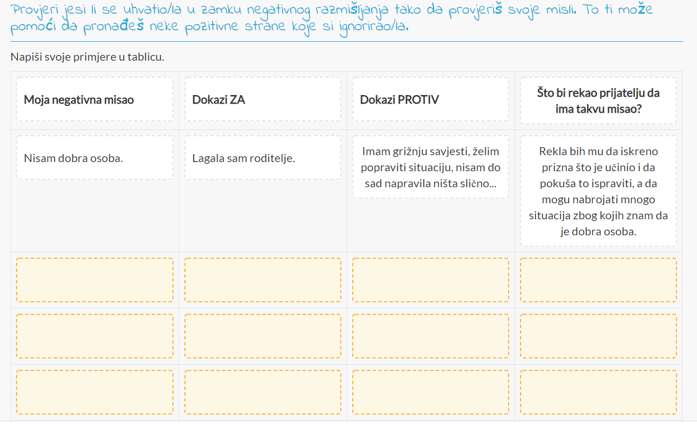

Tjelesna aktivnost prvi je korak u savladavanju emocionalnih ili psihičkih poteškoća. Trčanje, šetnja, vožnja bicikla ili rola, plivanje, igranje timskih sportova mogu ti pomoći da se riješiš

i ljudi mogu odgoditi ili isključiti negativne misli i osjećaje tako da se udube u

t. Aktivnosti koje skreću pažnju s problema mogu biti raznolike: čitanje, gledanje filmova, igranje društvenih igara, sviranje instrumenta, crtanje, slušanje glazbe.
U sljedeću tablicu upiši aktivnosti kojima ćeš ti pokušati isključiti negativne misli i osjećaje.

Zapiši jednu svoju negativnu misao i odgovori na nju pozitivnom!

Suoči se sa svojim strahovima!
Ponekad je lakše reći nego učiniti...
Prvi korak u rješavanju problema je biti hrabar potražiti pomoć. Pokušaj čitanjem preporučene literature ili se obrati nama ispunjavajući ovu brošuru u interaktivnom obliku na sljedećoj poveznici https://app.wizer.me/learn/QKWOFP

Literatura:
Stallard, P. (2010). Misli dobro, osjećaj se dobro: kognitivno-bihevioralna terapija u radu s djecom i mladim ljudima. Jastrebarsko: Naklada Slap

Sadržaj publikacije/emitiranog materijala isključiva
je odgovornost Udruga Rast.

